OBEC URBANICE
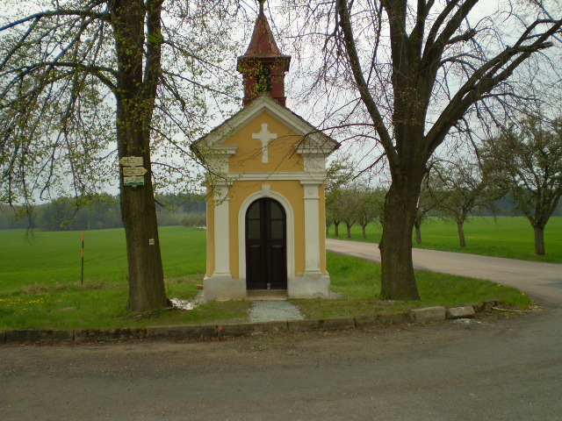
Urbanice 12
535 01 Přelouč
tel: 725816172
e-mail: urbaniceobec@seznam.cz
vyřizuje: Vyčítal Jan
IČO: 00580490

Oznámení o svolání prvního zasedání okrskové volební komise (okrskových volebních komisí)
pro volby do Poslanecké sněmovny Parlamentu ČR
konané ve dnech 8. a 9. října 2021

V souladu s ustanovením § 14c odst. 1 písm. d) a odst. 2 zákona č. 247/1995 Sb., o volbách do Parlamentu České republiky a o změně a doplnění některých dalších zákonů, ve znění pozdějších předpisů,

s v o l á v á m

první zasedání okrskové volební komise (okrskových volebních komisí)

pro volby do Poslanecké sněmovny Parlamentu ČR konané ve dnech 8. a 9. října 2021, a to tak, že:

pro volební okrsek č. 1 se sídlem: Urbanice 12/ adresa volební místnosti /

se toto uskuteční dne 17.9.2021. od 18:00 hodin

v: ……………………………………………….............................................................................,

Je nezbytné, aby zástupce delegovaný nebo jmenovaný do okrskové volební komise se na toto zasedání dostavil s platným průkazem totožnosti (občanským průkazem nebo cestovním dokladem), a to za účelem ověření jeho totožnosti.

V Urbanicích dne 9.9.2021

………………………..
podpis starosty

